Конспект НОД
по формированию элементарных математических представлений
в подготовительной к школе группе на тему:
«Космическое путешествие»
Задачи:
- закреплять знания о числах и цифрах от 0 до 20, прямой и обратный счёт, соседи числа.
- побуждать детей к развернутому ответу
- закрепить знание состава числа 10
- вспомнить счёт двойками
- закрепить знание знаков сравнения
- вспомнить что такое задача, развивать умение решать логические задачи, на основе слухового восприятия, выделять главные свойства, математические отношения замаскированные внешними несущественными данными
- развивать пространственное мышление, внимание, память, мелкую моторику
- воспитывать интерес к непрерывной образовательной деятельности по ФЭМП
- воспитывать дружеские взаимоотношения, отзывчивость, взаимовыручку.
Предварительная работа: знакомство с глобусом, жизнью на земле; чтение рассказов о космосе, о планетах; рассматривание иллюстраций о космосе, дидактические игры; беседы о звездах, планетах, солнечной системе, космосе и космонавтах; рисование, аппликация, конструирование на тему «Космос»; чтение детям книг о космосе, планетах, созвездиях; оформление выставки «Загадочный Космос».
Оборудование: проектор, экран, носитель с записями музыки космической тематики, смарт доска, видеоролик
Технологии:личностно–ориентированные,информационно–коммуникационные, здоровьесберегающие.
Ход непрерывной образовательной деятельности: дети заходят в группу и здороваются с гостями.
Дети стоят полукругом.
В.: -Ребята, сегодня утром мне на электронную почту пришло письмо с просьбой о помощи, я его распечатала и сейчас вам зачитаю.
«Дорогие, ребята! Мы ваши друзья по галактике, у нас произошёл сбой бортового компьютера и мы не можем вернуться домой. Помогите нам, пожалуйста!»
В.: -Что же нам делать, дети? Нужно помочь нашим друзьям по Галактике. Поможем?
Д.: — Да!
В.: — Для полета в космос нужны внимательные, дружные и умные космонавты. Вот сейчас я и проверю вас. Готовы?
Д.: — Готовы!
Для того чтобы отправиться в космос нам надо выбрать командира и его помощника. Выбираем считалкой.
На Луне жил звездочет.
Он планетам вел отсчет.
Меркурий — раз, Венера – два,
Три – Земля, четыре – Марс.
Пять – Юпитер, шесть – Сатурн,
Семь – Уран, восьмой – Нептун,
Кто не видит – выйди вон!(2раза)
В.: -А теперь надо выстроится за своим командиром, по двое, но не просто так, а вам нужно взять себе карточку с числом и найти себе пару, чтобы у вас с вашим товарищем получилось число 10. Пока играет музыка вы ищите пару, как только музыка остановится вы сразу встаёте парами за своим командиром, а помощник вас проверит. Выполнили задание? Молодцы. (карточки кладут и подходят к доске)
А вот и первое задание.
«Все числа перепутались их надо выстроить в правильном порядке»
Выстраивают числа от 0 до 20,считают от 0 до 20 и обратно. 20-0 пуск!! Взлетели и приземлились на свои места.
Блиц опрос
Предыдущее, последующее, соседи числа.
Второе задание.
«Надо решить и составить очень сложные задачи,
чтобы перепрограммировать бортовой компьютер »
-Ребята давайте вспомним что такое задача
В задаче есть условие, вопрос, решение и ответ.
Первую задачу надо решить по заданным условиям.
Ракете, что-бы долететь от места взлёта до места посадки, надо сделать четыре остановки, лететь от остановки до остановки 2 часа. Сколько часов затратят космонавты что бы добраться до места посадки?

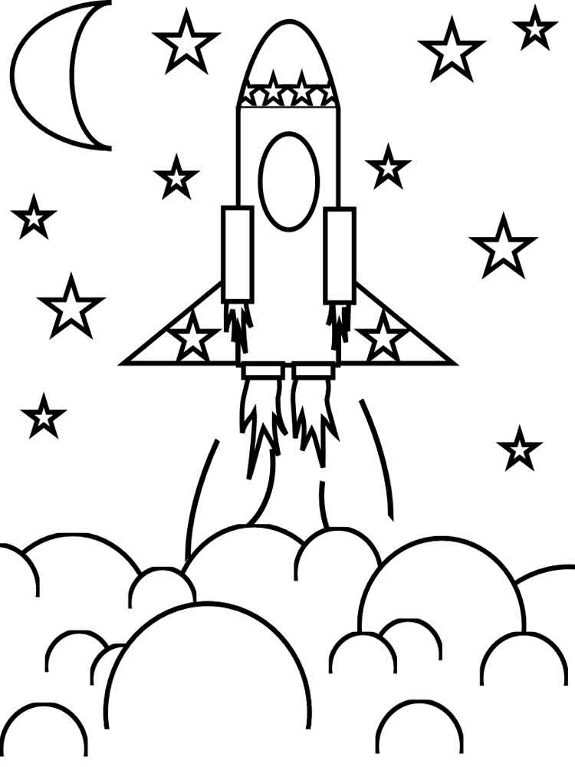
55

1

Решение: считаем двойками,2-4-6-8-10.
Ответ: для того чтобы ракете добраться до места посадки космонавты затратят 10 часов.
Дети составляют задачи по предложенным примерам.
Задание «Логические задачки»
В.: — Я предлагаю всем проверить, насколько развито ваше логическое мышление и сообразительность. Ведь космонавты должны находить выход в любой, кажется, безвыходной ситуации, мгновенно решать сложные вопросы.
Посмотрим, как вы справитесь с такими задачами.
- Если петух закукарекает, человек проснётся, сколько, петухов должно закукарекать, чтобы проснулось три человека?
- У Паши есть сестра, она на 2 года младше Паши, на сколько лет Паша старше своей сестры?
- Если курица стоит на одной ноге, то она весит 2 килограмма, сколько будет весить крица, если будет стоять на двух ногах?
В.: -Молодцы ребята, справились.
Гимнастика для глаз и пальцев. (возле стульчиков)
Третье задание. (графический диктант)
«Проложить маршрут так чтобы не столкнуться с другими космическими объектами»
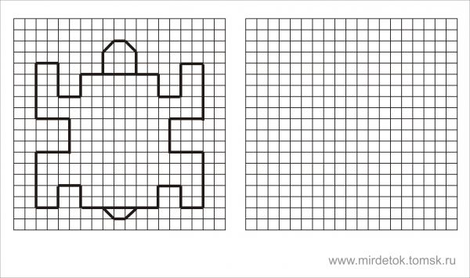

3 вверх, 6 влево, 4 вверх, 3 вправо, 5 вверх, 11 влево.
Молодцы ребята. Составили схему. Все справились.
Четвертое задание «Посчитай и выполни правильно»
присесть 3 раза и подпрыгнуть на 4 раза больше
- наклониться 5 раз и попрыгать на одной ноге на 1 раз меньше
Ориентировка в пространстве.
Четвёртое задание
«Расставить знаки неравенства, чтобы на борту было равновесие»
(Выполняют задание на доске).
На доску выводятся инопланетяне со словами благодарности.
Инопланетяне: -Спасибо ребята,мы благодаря вашим подсказкам, отремонтировали наш бортовой компьютер и можем отправляться на свою планету. До свидания!
Д.: До свидания!
В.: -Ну а нам дорогие космонавты надо возвращаться на Землю.
Закрываем глаза и произносим слова :
В космос вместе мы летали и друзьям там помогали, а теперь пришла пора возвращаться нам домой. Раз,два,три глазки открываем и рассказываем понравилось ли вам наше космическое путешествие? Под звуки «Марша космонавтов» (муз. А.Рыбникова) дети возвращаются в группу.
А как вы считаете мы совершили хороший поступок помогая нашим товарищам по галактике?
В.: — Ребята, наши друзья – инопланетяне говорят нам спасибо.
И прислали нам в подарок космические батончики.

